PHIẾU HỌC TẬP 9
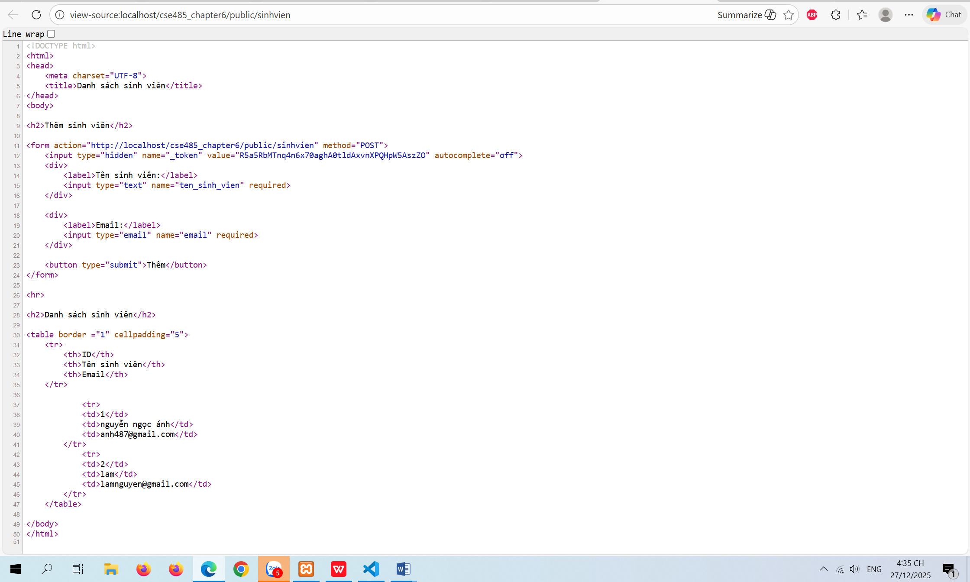
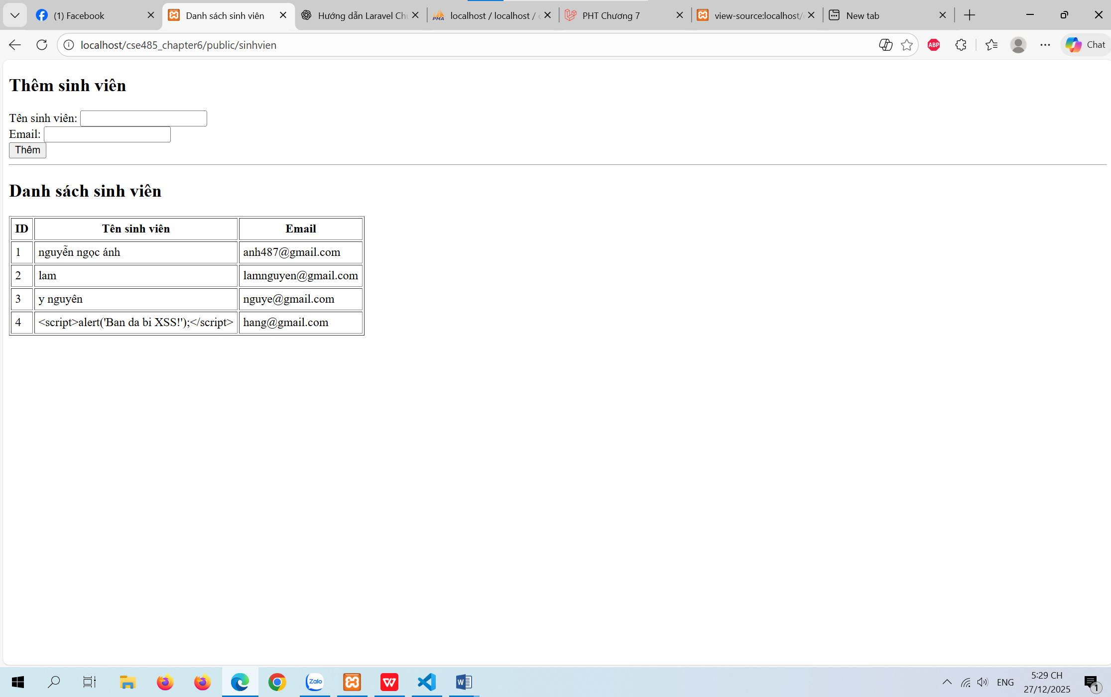
Câu hỏi :
Nếu hacker gửi request POST bằng Postman thì @csrf còn tác dụng không? Vì sao?

